DAFTAR PUSTAKA

Arikunto, Suharsimi, 2002, Prosedur Penelitian Suatu Pendekatan Praktek Edisi Revisi V, Jakarta : Rineka Cipta
Azwar, Saifudin, 2004, Metode Penelitian, Yogyakarta : Pustaka Pelajar
Daulay, Haidar Putra, 2004, Pendidikan Islam;Dalam Sistem Pendidikan Nasional di Indonesia,Jakarta: Prenada Media
Deparetemen RI, 1992, Al-Quran dan Terjemahnya , Semarang: Asy-syifa,
Departemen Agama, Sekolah Tinggi Agama Islam Negeri(STAIN)Tulungagung, 2007Pedoman Penyusunan Skripsi,Tulungagung:STAIN Tulungagung
Depdiknas- Departeman Pembinaan SMP, Panduan Pelaksanaan SMP-RSBI, 2009
Furchan, Arief, 1992, Pengantar Metode Penelitian Kualitatif, Surabaya : Usaha Nasional
Hasbullah, 2005, Dasar-Dasar Ilmu Pendidikan, Jakarta: PT. Raja Grafindo Persada
http://id.wikipedia.org/wiki/Rintisan_Sekolah_Bertaraf_Internasional
http://www.tiranus.net/pentingnya-inovasi-dan-pengembangan-kurikulum/
Isna, Mansur, 2001, Diskursus Pendidikan Islam, Yogyakarta: Global Pustaka Utama,
Kharis, Muh.,dkk, 2002, Laporan Penelitian;Kepemimpinan dan Inovasi Pendidikan Islam,(Proyek Peningkatan Perguruan Tinggi Agama Islam/STAIN Tulungagung)
Machdhoero, Mohyi, 1993, Metode Penelitian, Malang : UMM PRESS
Majalah Dimensi STAIN Tulungagung, Revitalisasi Nilai Pendidikan (XXI tahun XIII Agustus 2008)
Manab, Abdul, 2004, Pengembangan Kurikulum Pendidikan,Jakarta: PT. Bina Ilmu
Moleong, Lexy J, 2006, Metodologi Penelitian Kualitatifi, Bandung : Remaja Rosda Karya
Muhadjir, Noeng, 1996, Metodologi Penelitian Kualitatif,Yogyakarta:Rake Sarasin
Muhaimin,2006, Nuansa Baru Pendidikan Islam;Mengurai Benang Kusut Dunia Pendidikan,Jakarta: PT Raja Grafindo Persada
Mulyasa, E., 2003, Kurikulum Berbasis Kompetensi. Bandung : Remaja Rosdakarya,
Nasution, S, 2005, Metode Research;(Penelitian Ilmiah), Jakarta : PT. Bumi Aksara
--------, Asas-asas Kurikulum, Jakarta:Bumi Aksara
Nurhasnawati. Partisipasi Guru Dalam Pengembangan Kurikulum.( Jurnal An-Nida’, No. Edisi LXXV, Tahun XXIII, agustus-september 1999: pusat penelitian SUSOA, Pekanbaru
Purwanto, Ngalim, 2006, Prinsip-Prinsip dan Tehnik Evaluasi Pengerjaan, Bandung : PT. Remaja Rosdakarya
Qomar, Mujamil, 2007, Manajemen Pendidikan Islam;Strategi Baru Pengelolaan Lembaga Pendidikan Islam, Jakarta: Erlangga
Rochaety, Ety dkk, 2005, Sistem Informasi Manajemen Pendidikan, Jakarta: Bumi Aksara
Rohmad, Ali, 2004, Kapita Selekta Pendidikan, Jakarta: PT. Bina Ilmu
Salam, Azwir, 1999,Partisipasi Guru Dalam Pengembangan Kurikulum, (Majalah An-Nida' no. LXXV thn. XXIII agusutus-september)
Sanaky, Hujair AH., 2003, Paradigma Pendidikan Islam;Membangun Masyarakat Madani Indonesia, Yogyakarta:Safiria Insania Press
Suharsimi, Arikunto, 1998, Prosedur Penelitian, Jakarta: Rineka Cipta
Suhartono, Suparlan, 2008, Wawasan Pendidikan;Sebuah Pengantar Pendidikan, Jogjakarta: Ar-Ruzz Media
Sukardi, 2004, Metodologi Penelitian Pendidikan Kompetensi dan Praktiknya, Jakarta : Bumi Aksara
Sukmadinata, Nana Syaodih, dkk, 2006, Pengendalian Mutu Pendidikan Sekolah Menengah; Konsep, Prinsip. dan Instrumen, Bandung: PT. Refika Aditama
Surakhmad, Winarno, 1990, Pengantar Penelitian Ilmiah dasar Metode Tehnik, Bandung : Tarsito
Suwarno, Wiji, 2009, Dasar-dasarIlmu Pendidikan, Jogjakarta; Ar-ruzz Media,
Syafi’I, Asrof, 2002, Metodologi Penelitian, STAIN Tulungagung
Syah, Muhibbin, 2002, Psikologi Pendidikan Dengan Pendekatan Baru, Bandung : PT. Remaja Rosdakarya
Tobroni, 2008, Pendidikan Islam;Paradigma Teologis, Filosofis, dan Spiritualis,Malang: UMM Press
UU RI No. 20 Thn. 2003, Tentang Sistem Pendidikan Nasional. Jakarta : DELPHI Publishing House Sinar Grafika: 2009
Widayati, Tsania, 2008, Sistem Pembelajaran Pendidikan Agama Islam di SMP Negeri 3 Kediri, Skripsi STAIN Kediri
Zaini, Muhamad, 2006,Pengembangan Kurikulum; konsep Implementasi, Evaluasi, Dan Inovasi, Surabaya:Elkaf

PEDOMAN INTERVIEW

- Apa yang melatarbelakangi dirintisnya sekolah pemersiapan RSBI?
- Apa saja langkah/ program yang diterapkan untuk menuju RSBI?
- Apakah ada syarat-syarat tertentu untuk memperoleh label RSBI?
- Bagaimana penerapan kurikulum di SMP Negeri 1 Srengat Blitar, khusunya kelas RSBI?
- Apa dampak yang timbul setelah dirintisnya sekolah pemersiapan RSBI?
- Bagaimana inovasi atau pembaharuan kurikulum ditekankan?
- Apakah yang membedakan antara kelas RSBI dan kelas regular?
- Apa saja faktor pendorong dan penghambat proses pemersiapan RSBI?
- Bagaimana tanggapan siswa berkenaan dengan diselenggarakannya sekolah pemersiapan RSBI?
- Bagaimana penekanan inovasi kurikulum setelah diselenggarakanya RSBI?

PEDOMAN DOKUMENTASI

- Data tentang struktur organisasi SMP Negeri 1 Srengat Blitar tahun pelajaran 2009/ 2010
- Data tentang sejarah dan latar belakang berdirinya SMP Negeri 1 Srengat Blitar
- Data tentang letak geografis SMP Negeri 1 Srengat Blitar
- Data tentang keadaan guru dan staf atau karyawan SMP Negeri 1 Srengat Blitar tahun pelajaran 2009/ 2010.
- Data tentang keadaan siswa SMP Negeri 1 Srengat Blitar tahun pelajaran 2009/ 2010.
- Data tentang sarana prasarana SMP Negeri 1 Srengat Blitar
- Denah lokasi SMP Negeri 1 Srengat Blitar

PEDOMAN OBSERVASI

- Kegiatan pembelajaran di kelas bilingual (RSBI) di SMP Negeri 1 Srengat Blitar
- Kegiatan siswa SMP Negeri 1 Srengat Blitar
- Lokasi SMP Negeri 1 Srengat Blitar
- Sarana dan prasarana di kelas bilingual (RSBI) SMP Negeri 1 Srengat Blitar
- Keadaan siswa di SMP Negeri 1 Srengat Blitar
- Keadaan guru di SMP Negeri 1 Srengat Blitar

PERNYATAAN KEASLIAN TULISAN

Saya yang bertanda tangan di bawah ini:
Nama : Mohammad Fahrudy
NIM : 3211063094
Dengan ini menyatakan bahwa skripsi dengan judul “Inovasi Kurikulum Pendidikan Dalam Rangka Menuju RSBI (Rintisan Sekolah Bertaraf Internasional) Di SMP Negeri 1 Srengat Blitar” adalah betul-betul disusun dan ditulis oleh yang bersangkutan di atas dan bukan pengambilan tulisan orang lain.
Demikian surat pernyataan ini kami buat sebenar-benarnya agar dapat dipergunakan sebagaimana mestinya.

Tulugagung, 01 Juli 2010
Penulis

MOHAMMAD FAHRUDY
NIM.3211063094

DEPARTEMEN AGAMA
SEKOLAH TINGGI AGAMA ISLAM NEGERI
(STAIN)
Jl. Mayor Sujadi Timur 46 Telp. (0355) 321513, 321656

KARTU BIMBINGAN

NAMA :MOHAMMAD FAHRUDY
NIM :3211063094
JURUSAN : TARBIYAH
PROGRAM STUDI : PAI
DOSEN PENBIMBING : Drs. H. Abdul Manab, M.Si
JUDUL :INOVASI KURIKULUM PENDIDIKAN DALAM RANGKA MENUJU RSBI (Rintisan Sekolah Berbasis Internasional) DI SMP NEGERI 1 SRENGAT BLITAR

No | Tanggal | Materi/ Masalah | Tanda Tangan
1. | 24 -04-2010 | Seminar proposal | 1
2. | 21-05-2010 | Pengajuan BAB I dan III | 2
3. | 15-06-2010 | Revisi BAB I dan III | 3
4. | 18-06-2010 | ACC BAB I dan III | 4
5. | 19-07-2010 | Pengajuan BAB II, IV, dan V | 5
6. | 21-07-2010 | Revisi BAB II, IV, dan V | 6
7. | 23-07-2010 | ACC BAB II, IV, V | 7
8. | 26-07-2010 | ACC keseluruhan

Catatan : Kartu agar dibawa waktu bimbingan untuk di isi oleh pembimbing

Kepala Jurusan Dosen Pembimbing

Drs. NUR EFENDI, M.Ag Drs. H. ABDUL MANAB, M.Si
NIP. 19650120 199803 1 002 NIP. 150 197 377

.

CURICULUM VITAE

MOHAMMAD FAHRUDY, dilahirkan di dusun Kauman RT. 08/ RW. 03 Desa Srikaton Kecamatan Ringinrejo Kabupaten Kediri, tepatnya pada tanggal 07 Mei 1987. Ayah bernama Hadiq Musthofa dan ibu bernama Imro'atus Sholichah, keduanya berprofesi sebagai petani. Sekarang bertempat tinggal di dusun Banjarmelati RT. 03/ RW 05 Desa Tunjung Kecamatan Udanawu Kabupaten Blitar. Untuk riwayat pendidikan ialah masuk TK (Taman Kanak-kanak) Al-Hidayah Tunjung Udanawu Blitar selama 1 tahun. Kemudian pada tahun 1994 meneruskan ke SD Negeri Tunjung II dan menempuh pendidikan di lembaga tersebut selama 6 tahun. Pada tahun 1999 melanjutkan ke Madrasah Tsanawiyah Negeri (MTsN) Kandat Kediri, dan menempuh pendidikan di lembaga tersebut selama 3 tahun. Setelah tamat/ lulus dari MTsN Kandat Kediri, pada tahun 2002 melanjutkan pendidikan di Madrasah Aliyah Negeri 3 Kediri (MAN 3 Kediri) selama 3 tahun. Kemudian dalam kurun waktu 1 tahun setelah tamat/ lulus dari MAN 3 Kediri, tepatnya pada tahun 2006 melanjutkan ke Sekolah Tinggi Agama Islam Negeri (STAIN) Tulungagung.

FOTO KEGIATAN PEMBELAJARAN DI SMP NEGERI 1 SRENGAT BLITAR (KELAS RSBI)
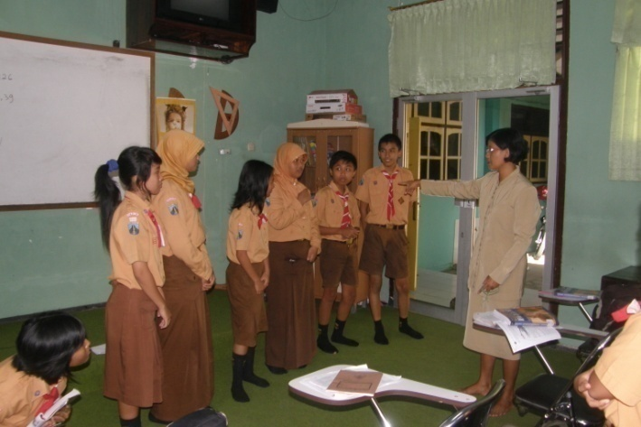

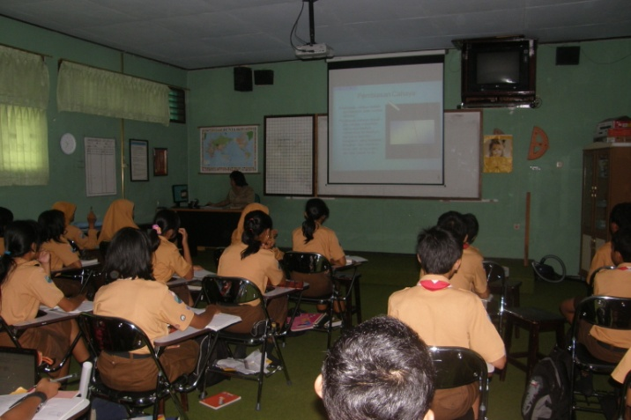

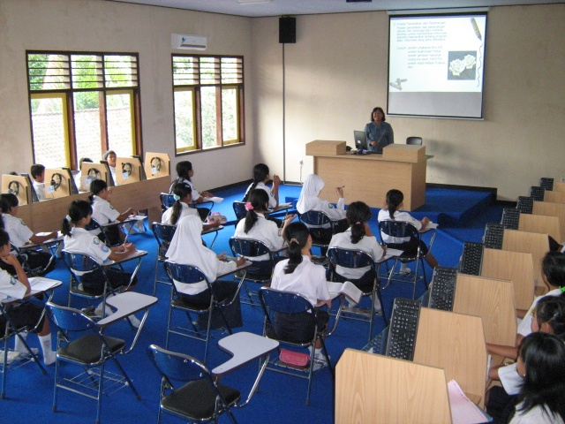

FOTO PERPUSTAKAAN KHUSUS RSBI

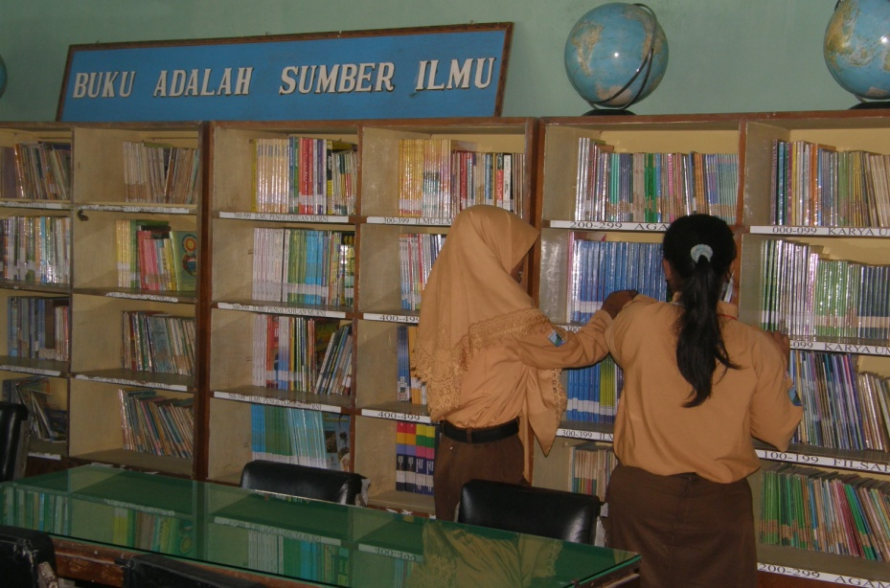

PELATIHAN GURU DALAM BIDANG TIK

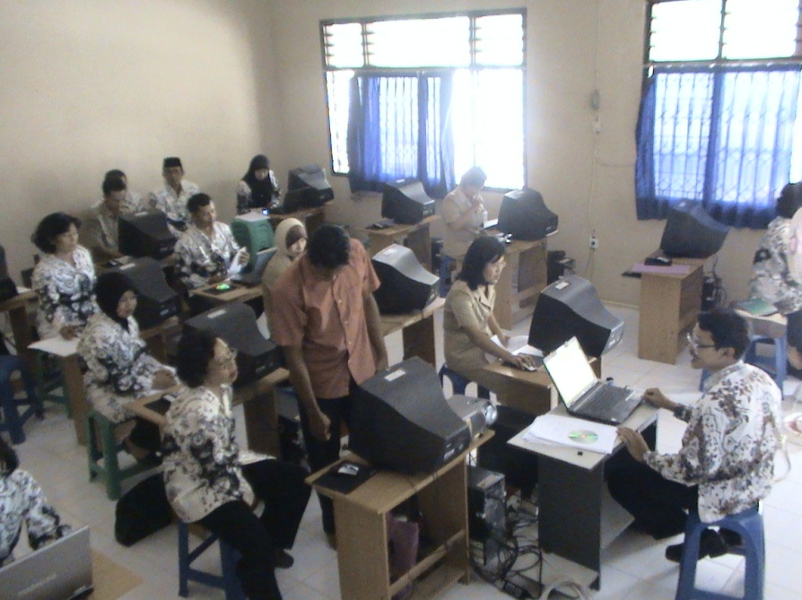

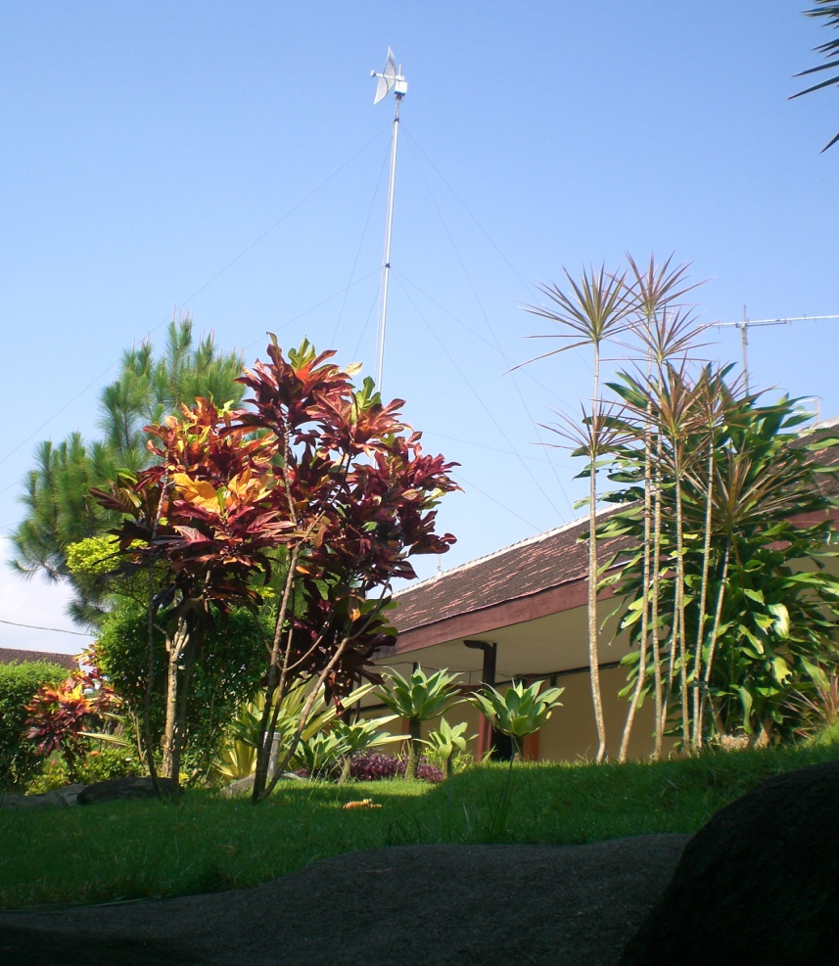
FOTO KEGIATAN PEMBELAJARAN (DISKUSI KELOMPOK)

